Нақша:
Сарсухан
- Маълумотҳои умумӣ дар бораи забони барномасозии VBA
- Функсияҳои математикӣ
- Мисолҳо доир ба функсияҳои математикӣ дар VBA
- Хулоса
Рўйхати адабиётҳои истифодабурдашуда

Сарсухан
Чи хеле, ки медонем, мо дар арсаи пешравии техникаву технология зиндагонц мекунем. Дар замони ҳозира компютер хеле нақши калонро мебозад. Коргарони тамоми соҳаҳо: муҳосибон, иқтисодчиён, барномасозон, инженерон, хусусан коргарони бонк ва дигар ширкатҳои пешрафта барои ҳисобу китоб, сохтани барнома ва ба нақшагирӣ бе компютер кор ва фаъолият бурда наметавонанд. Барои ба пурраги кор фармудани компютер ба мо барномахои гуногун лозим мешавад. Барнома компютерро тайёр намуда барои истифодабарандагон омода месозад. Барномаҳое, ки аз рўи функсияҳо кор мекунанд, шумораашон бисёр мебошад, ки барои ҳамин онҳоро ба ду гурўҳ ҷудо мекунанд: барномаҳои системавӣ ва барномаҳои амалӣ.
Дар солҳои охир пешравии техникаву технология ба назар расида истодааст, ки инсониятро рўй ба барномасозӣ водор намуд. Компютер худаш бисёр барномаҳое дорад, ки онҳо талаботҳои аввалиндараҷаи моро қонеъ мегардонанд, вале рўз аз рўз талаботи мо ба барномаҳо зиёд мешавад, ҳамин тариқ мо мехоҳем худсарона ба барномасозӣ шурўъ намоем. Пеш аз он ки мо ба барномасозӣ шуруъ намоем, мо бояд ҳамаи қисмҳои компютерро аз худ кунем, ва барои сохтани барнома мо бояд забони барномасозиро ҳам аз худ намоем. Забони барномасозӣ наонқадар мушкил аст, барои ин мо бояд забони лотиниро каме хам бошад донем. Дар баробари тараққиёти технологӣ забонҳои барномасозӣ хам хеле траққи кардаанд, ва шумораашон зиёд мебошад. Забонҳои паҳнгашта ва машҳуртарини замони ҳозира ин: C, C++, Delphi, Visual Basic , Visual Basic for Application, Pascal ва ғайраҳо ба шумор мераванд. Яке аз ин забонҳои барномасози, ин барномаи Visual Basic for Application мебошад. Забони барномасозии Visual Basic for Application дар замони ҳозира хеле мушкилиҳои истифодабарандагонро осон мегардонад. Бо ёрии ин барнома, барномаҳо ба монанди: бо таври қулай гузоштани ҳуруфҳои тоҷикӣ, аз рўи сана ва вакт муйян кардани рўзи ҳафтаи таваллуд, муайян кардани ҳарфҳои садонок ва ҳамсадо ҳам дар забони тоҷикӣ ва ҳам дар забони русӣ, ҳуруфҳои хурдро калон ва ҳуруфҳои калонро хурд карда ва ғайра сохтан мумкин аст. Ин барнома функсияҳои бисёр дошта бошад ҳам, барои навомўн ва донишҷўён осон ва фаҳмо мебошад.
Дар ин кори курсӣ, ман мавзўъи «Функсияҳои математикӣ дар Visual Basic for Application»-ро муфассал иҷро намуда, мухтасар ва фаҳмо нишон додаам. Дар ин кори курсии худ оиди муҳити забони барномасозии Visual Basic for Application, функсияҳои математикӣ ва якчанд мисолҳо оиди ин функсияҳо нишон додаам.
Маълумотҳои умумӣ дар бораи забони барномасозии Visual Basic for Application
Visual Basic for Applications (VBA, Visual Basic барои замимаҳо) —каме соддакардашуда ва ба амал овардашудаи забони барномасозии Visual basic, ки дар дохили ҷадвали барномаҳои Microsoft Office ва дар дигар барномаҳои пакетӣ ба монанди: Auto CAD, Solid Works, Corel Draw, Word Perfect ва ESRI Arc GIS сохта шудааст. Visual Basic for Application забони интерпретируми мебошад. Аз номаш маълум аст, ки VBA ба Visual Basic наздик мебошад. Дар оянда ширкати Microsoft иваз кардани VBA – ро бо Visual Studio Tools for Application (VSTA) – васеъкардашудаи асбобҳои функсионалии замима, ки дар асоси Microsoft NET сохта шудааст, ба нақша гирифтааст.
Функсия – ин оператор мебошад, ки як кори муайянро ба анҷом мерасонад (масалан, аз решаи квадратӣ баровардани адад Sqr(адад)), ва маҳсули кори худро ба барнома бозмегардонад. Қиммате, ки функсия бозмегардонад ба тағйирёбанда бахшида мешавад (масалан, тағйирёбандаи A=Sqr(адад)) ва ба дигар оператор ва функсия (масалан, тағйирёбандаи A=Cos(Sqr(адад))) бахшида мешавад. Одатан функсияҳо дар VBA барои кори худ як ва ё якчанд аргументҳоро истифода мебаранд, масалан функсияи Sqr – як аргументро истифода мебарад. Агар функсия як чанд аргументро истифода барад, он гоҳ онҳоро аз якдигар бо аломати вергул (,) чудо мекунанд.

Муҳити кории Visual Basic for Application.

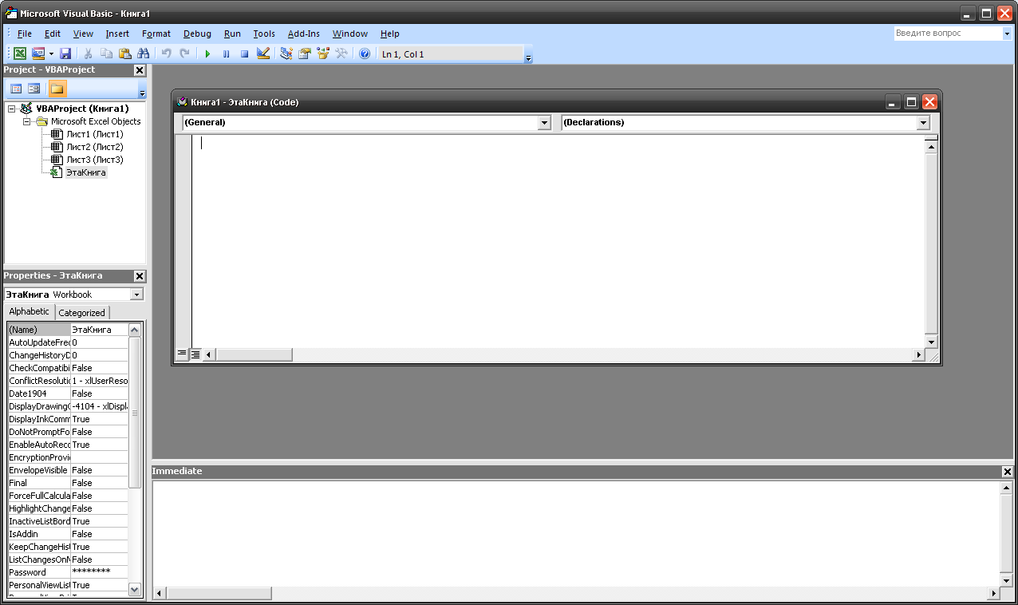

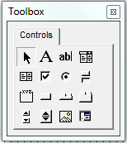
Панели асбобьо
Оинаи лоиьа
Интихоби объект
Интихоби ьолат
Оинаи хосиятьо

Функсияҳои математикӣ
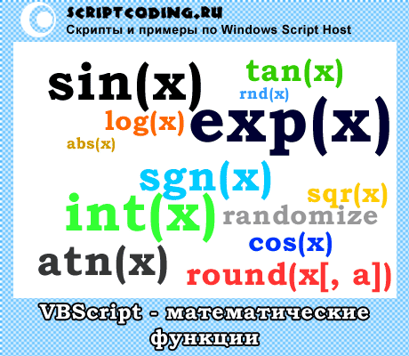
N – аргументи ҳамаи ададҳо мебошад. Ҳамаи аргументҳои функсия ҳатмӣ мебошанд, агар ба таври дигар нишон дода набошад.
Функсия(аргумент) | Ҳаракат
Abs(N) | Маънои аслии аргументи N – ро бозмегардонад
Atn(N) | Арктангенси N (радиан) – ро бозмегардонад
Cos(N) | Косинуси N (радиан) – ро бозмегардонад
Exp(N) | Константаи е (логарифми натуралӣ = 2.718282...), ки ба дараҷаи N бардошташудааст бозмегардонад
Fix(N) | Қисми бутуни N – ро бозмегардонад
Int(N) | Қисми бутуни N – ро бозмегардонад
Log(N) | Логарифми натуралии N – ро бозмегардонад
Rnd(N) | Адади тахминиро бозмегардонад: аргумент ҳатмӣ намебошад. Танҳо баъд аз инитсиализатсияи генератори ададҳои тахмини истифода бурда мешавад (оператори Randomize)
Sgn(N) | Нишонаи ададро бозмегардонад: -1, агар N – манфӣ бошад; 1, агар N – мусбат бошад; 0, агар N баробар бошад 0
Sin(N) | Синуси N (радиан) – ро бозмегардонад
Sqr(N) | Решаи квадратии N – ро бозмегардонад. Агар N адади манфӣ бошад – хатогии вақти иҷроишро бозмегардонад
Tan(N) | Тангенси N (радиан) – ро бозмегардонад

Функсияи Abs
Функсияи Abs (Absolute) барои ҳисоб кардани маънои мутлақи ададҳо хизмат мекунад. Маънои мутлақи адад – ин бузургии манфӣ мебошад. Масалан: агар маънои мутлақи адад -7 бошад он гоҳ баробари 7 мешавад.
Дар натиҷаи ҳаракат, функсияи Abs мафҳуми онро бозмегардонад, ки шаклаш ба тағйирёбандаи аргумент рост меояд ва ба мафҳуми мутлақи аргументи нишондодашуда баробар мешавад. Агар аргумент тағйирёбандаи String, ки метавонад ба адад тағйир ёбад дошата бошад, он гоҳ ба тағйирёбандаи Double бозмегардад.

Параметрҳо
Number | Аргументи ҳатми метавонад ҳамаи ададҳои имконпазирро нишон диҳад. Агар аргумент Null бошад, он гоҳ Null бозмегардад. Агар аргумент – тағйирёбии инитсиаликунонидашуда набошад, он гоҳ ба маънои нули бозмегардад.
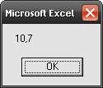
Масалан:
Sub f1()
Dim A, B
A = Abs(10.7) ' бозмегардонад ба 10.7
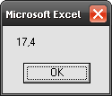
MsgBox A
B = Abs(-17.4) ' бозмегардонад ба 17.4
MsgBox B
End Sub

Функсияи Sgn
Функсияи Sgn (Sign) – нишонаи агрументро муайян мекунад.
Функсия бузурги бо намуди маълумоти Variant(Integer) бо чунин тарз бозмегардонад:
Аргументи мусбат | Бозмегардад ба 1
Аргументи манфи | Бозмегардад ба -1
0 | Бозмегардад ба 0
Параметрҳо
Number | Аргументи ҳатми бо худ ҳар як ифодае, ки чун адад ҳисобида мешавад, нишон медиҳад

Агар аргумент ҳамчун адад ҳисобида нашавад, он гоҳ хатогӣ дар вақти иҷроиш ҳосил мешавад Type mismatch.
Масалан:
Sub f2()
Dim znak As String
znak = InputBox("Нишонаи ададро муайян мекунем")
Select Case znak
Case 77
znak = Sgn(77) ' бозмегардад ба 1
MsgBox 1
Case -10
znak = Sgn(-10) ' бозмегардад ба -1
MsgBox -1
Case 0
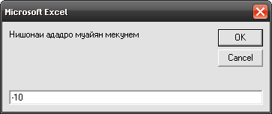
znak = Sgn(0) ' бозмегардад ба 0
MsgBox 0
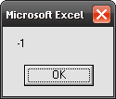
End Select
End Sub

Функсияи Atn
Функсияи Atn(Arctangent) бузургии кунҷро дар радианҳои дарозии ду тарафи секунҷаи росткунҷа муайян мекунад. Функсияи Atn муқобили функсияи Tan мебошад, ки он тангенси кунҷи нишондодашударо бозмегардонад.
Мафҳуми тағйирёбандаи Double, ки дар худ арктангенси ададро дорад, бозмегардонад. Маънои бозгардонидашуда дар диапазони аз-pi/2 то pi/2 радиан хобидааст.

Параметрҳо
Number | Аргументи ҳатмии тағйирёбандаи Double ё ягон ифодаи адади, ки кунҷро дар радиан нишон медиҳад. Агар аргумент хамчун адад ҳисобида нашавад, он гоҳ хатогӣ дар вақти иҷроиши кор ҳосил мешавад Type mismatch

Масалан:
Sub f3()
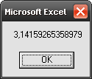
Dim pi
pi = 4 * Atn(1) ' pi – ро ҳисоб мекунад
MsgBox pi
End Sub

Функсияи Rnd
Функсияи Rnd(Random) барои ҳосил кардани ададҳои тахмини хизмат мекунад.
Функсияи Rnd маҳфуми диапазони аз 0 то 1 – и тағйирёбандаи Single – ро, ки дар худ адади тахмини дорад бозмегардонад (1 дар ин диапазон дохил намешавад, лекин 0 дохил мешавад). Дар ҳар вақти барномаро ба кор андохтан, функсия ҳамон як пайдарпайии ададҳои тахминиро ҳосил менамояд. Барои пешгири кардани ин хатогӣ, функсияи Randomize – ро истифода бурдан лозим аст. Ва барои гирифтани мафҳуми ададҳои тахминиро дар интервали аз минимум то максимум чунин формуларо истифода бурдан лозим аст:
Int((max - min + 1) * Rnd + min)
дар он ҷое, ки min ва max – ададҳои минималӣ ва максималӣ ба таври мувофиқ гузоштан лозим аст.
Параметрҳо
Аргументе, ки ҳатми нест бо худ тағйирёбандаи Single ё ягон дигар адади имконпазирро нишон медиҳад. Аргумент метавонад чунин мафҳумҳоро қабул намояд:
Аргумент хурд ё калони 0 | Дигар ададҳои тахминии бо мунтазам ҳосил мешаванд. Дар вақти такроран ба кор андохтани барнома пайдарпайии аналогии ададҳои тахминӣ ҳосил мешавад.
Аргументи мусбат | Дар вақти истифодабарии аргумент ҳамчун адади асоси, ҳамон як адад ҳосил мешавад.
Аргумент баробар аст ба 0 | Дар вақти истифодабарии ададро дар даъвати функсияи гузашта, ҳамон як адад ҳосил мешавад.
Масалан:
Sub f4()
' Ададхои тахминии аз 1 то 10 - ро хосил менамоем
Dim MyValue As Byte
MyValue = Int((10 * Rnd) + 1)
MsgBox MyValue
End Sub
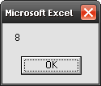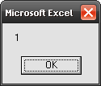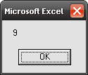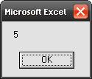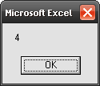

Функсияи Int
Функсияи Int(Integer) қисми касрии ададро партофта ва қисми бутуни ададро бозмегардонад. Ин функсия ба функсияи Fix монанд мебошад. Фарқият байни функсияҳои Int ва Fix дар он аст, ки функсияи Int, барои мафҳуми аргументи адади мусбат, наздиктарин адади бутуни мусбӣ ва хурд ё баробари адади овардашударо бозмегардонад. Функсияи Fix бошад, наздиктарин адади бутуни мусбӣ ва калон ё баробари адади овардашударо бозмегардонад. Масалан функсияи Int ба чунин шакл нишон медиҳад: -8.4 в -9, функсияи Fix бошад, ба чунин шакл нишон медиҳад : -8,4 в -8.
Функсия, тағйирёбандае, ки бо намуди додашудаи аргумент дар худ қисми бутуни ададро дорад, бозмегардонад.

Параметрҳо
Number | Аргументи ҳатмии Number метавонад ягон адади имконпазир ё адади тағйирёбандаи Double нишон медиҳад. Агар аргумент маҳфуми Null дошта бошад, он гоҳ боз Null – ро бозмегардонад.

Эзоҳ
Агар мафҳуми аргумент дар диапазони маҳфуми имконпазири Double рост наояд, он гоҳ хатогӣ дар давраи иҷрокунӣ Overflow ҳосил мешавад. Агар аргумент тағйирёбандаи String дошта бошад, он гоҳ вай бояд бо худ ададеро нишон диҳад, вагарна хатогӣ дар давраи иҷрокунӣ Type mismatch ҳосил мешавад.
Масалан:
Sub f5()
' Дар мисоли мазкур
' функсияхои Int ва Fix кисми бутуни ададхоро бозмегардонад.
' Дар холати мусби будани аргумент Int
' наздиктарин адади бутуни мусбиро,
' ё ин ки хурд ё баробари адади овардашударо бозмегардонад,
' Fix бошад наздиктарин адади бутуни мусбиро,
' ё ин ки калон ё баробари адади овардашударо бозмегардонад.
Dim MyNumber
MyNumber = InputBox("Ракамхоро дохил намоед")
Select Case MyNumber
Case 1
MyNumber1 = Int(99.8) ' 99 - ро бозмегардонад
MsgBox MyNumber1
Case 2
MyNumber2 = Fix(99.2) ' 99 - ро бозмегардонад
MsgBox MyNumber2
Case 3
MyNumber3 = Int(-99.8) ' -100 - ро бозмегардонад
MsgBox MyNumber3
Case 4
MyNumber4 = Fix(-99.8) ' -99 - ро бозмегардонад
MsgBox MyNumber4
Case 5
MyNumber5 = Int(-99.2) ' -100 - ро бозмегардонад
MsgBox MyNumber5
Case 6
MyNumber6 = Fix(-99.2) ' -99 - ро бозмегардонад
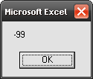
MsgBox MyNumber6
End Select
End Sub

Функсияи Tan
Функсияи Tan(Tangens) тангенси кунҷро дар радианҳо ҳисоб мекунад. Функсияи Tan муқобили функсияи Atn, ки бузургии кунҷро дар радианҳои дарозии ду тарафи секунҷаи росткунҷа муайян мекунад. Барои градусҳоро ба радианҳо гардонидан чунин формуларо истифода бурдан лозим аст:
Кунҷ(дар радианҳо)=кунҷ(дар градусҳо)*pi/180
ки дар ин ҷо pi=3.14159265358979 мебошад.
Функсияи Tan тағйирёбандаи Double – ро бозмегардонад.
Параметрҳо
Number | Аргументи ҳатмии тағйирёбандаи Double ё диргар ифодаи адади, ки кунҷро дар радианҳо нишон медиҳад. Агар аргумент ҳамчун адад ҳисобида нашавад, он гоҳ хатогӣ дар вақти иҷро кардан Type mismatch ҳосил мешавад.

Масалан:
Sub f6()
'Тангенси кунчи 45 градусро хисоб менамоем
Dim MyAngle, retval, GradToRad
Const pi = 3.14159265358979 ' константаи pi - ро муайян менамоем
MyAngle = 45 ' кунчро дар градусхо нишон медихем
GradToRad = MyAngle * pi / 180 ' градусхоро ба радианхо мегардонем
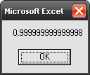
retval = Tan(GradToRad) 'тангенси 45 градусро хисоб менамоем
MsgBox retval
End Sub

Функсияи Round
Функсия дар Visual Basic 6.0 пайдо шуда буд.
Функсияи Round барои яклухт кардани ададҳо то ҷои аниқ нишон додашуда, истифода бурда мешавад. Функсияи Round(Number,2) эквиваленти функсияи Format(Number,"#.##") мебошад.
Дар натиҷаи амалиёт, функсия адади яклухтеро бозмегардонад, ки намудаш бо намуди аргументи додашуда мувофиқат мекунад.
Параметрҳо
Number | Аргументи ҳатмӣ метавонад тамоми ададҳои имконпазирро нишон диҳад.
NumDigitAfterDecimal | Аргументе, ки ҳатмӣ нест, ки бо худ адади манфии бутунро, ки чанд то нишона баъд аз вергул гузоштан лозим аст нишон медиҳад. Агар аргумент нагузошта шавад, он гоҳ қисми касри партофта мешавад.

Масалан:
Sub f7()
Dim A, retval
A = 123.456789
retval = Round(A) '123 - ро бозмегардонад
retval = Round(A, 3) '123.457 - ро бозмегардонад
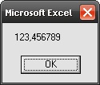
MsgBox A
End Sub

Функсияи IsNumeric
Функсияи IsNumeric мафҳуми ифодаи додашударо дар мавриди адад будан ё набудани он месанҷад. Функсия имконияти бе хатогӣ коркард кардани тамоми намуди маълумотҳоро дорад.
Функсияи IsNumeric мафҳуми тағйирёбандаи Boolean – ро, ки ададро дар ифодаи овардашуда нишон медиҳад, бозмегардонад. Функсия True – ро бозмегардонад, агар ифода мафҳуми ададӣ дошта бошад, вагарна False – ро бозмегардонад. Isnumeric False – ро бозмегардонад, агар он ифода ифодаи сана ва вақт бошад.
Параметрҳо
Expression | Аргументи ҳатмӣ, тағйирёбандаи Variant, ки дар худ ифодаи ададӣ ё ифодаи сатрӣ дорад, нишон медиҳад.

Масалан:
Sub f8()
Dim MyVar, MyCheck
MyVar = "53"
MyCheck1 = IsNumeric(MyVar) ' ба True бозмегардонад
MyVar = "45 Help"
MyCheck2 = IsNumeric(MyVar) ' ба False бозмегардонад
Debug.Print MyCheck1, MyCheck2
End Sub
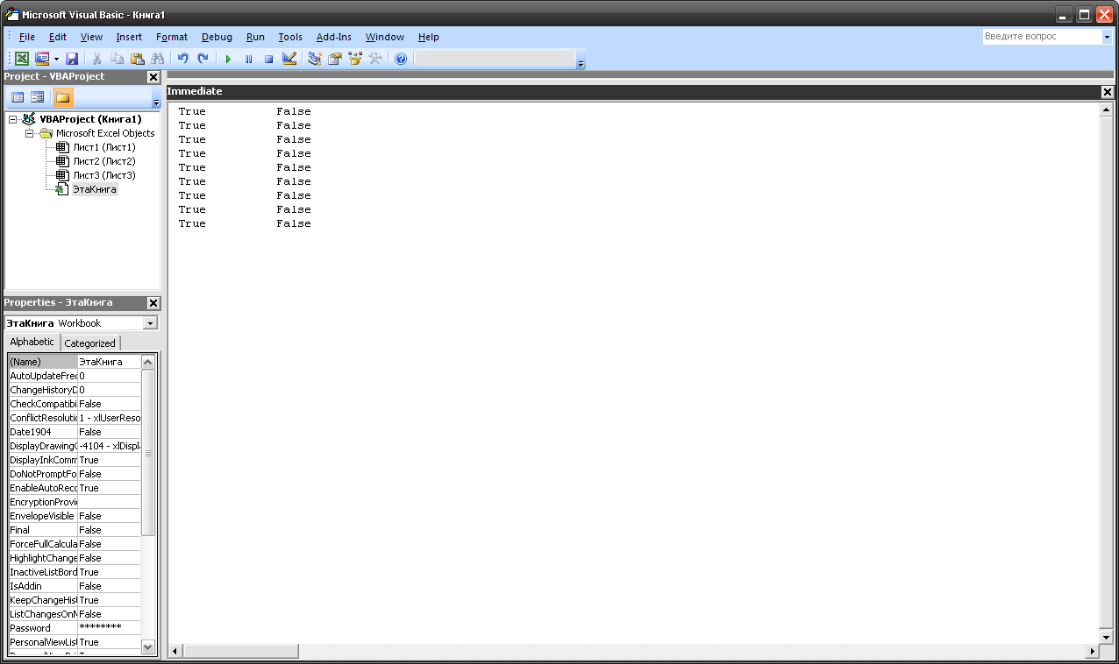
Функсияи Sqr
Функсияи Sqr мафҳуми оддитарин функсияи математикӣ, решаи квадратиро ҳисоб мекунад. Тағйирёбандаи Double, ки решаи квадратии адади доашударо дорад, бозмегардонад.
Параметрҳо
Number | Аргументи ҳатмии тағйирёбандаи Double ё дигар ифодаи ададӣ, ки манфӣ аст, нишон медиҳад.
Масалан:
Print Sqr(4) ' 2 бозмегардад

Функсияи Log
Функсия мафҳуми соддатарин функсияи математикии In(x)(логарифми натуралӣ) – ро ҳисоб мекунад. Функсия Log дар хисоббаробаркуниҳои математикӣ ва оморӣ истифода бурда мешавад.
Логарифми натуралӣ – ин логарифми аз асоси e мебошад. Мафҳуми константаи e тақрибан ба 2,718282 баробар аст.
Барои ҳисоб кардани логарифми адади x бо асоси n, бояд логарифми натуралии адади x – ро ба логарифми натуралии адади n тақсим кардан лозим аст:

Logn(x) = Log(x) / Log(n)
Функсия мафҳуми тағйирёбандаи Double, ки логарифми натуралии ададро дорад, бозмегардонад.
Параметрҳо
Number | Параметри ҳатмӣ, мафҳуми тағйирёбандаи Double ё дигар ифодаи адади, ки аз сифр калон аст, мебошад.
Эзоҳ
Агар аргумент адад набошад, он гоҳ хатогӣ дар вақти иҷроиши Type mismatch ҳосил мешавад. Агар аргумент баробари сифр ё мусбӣ бошад, он гоҳ хатогӣ дар вақти иҷроиши Invalid procedure call or argument ҳосил мешавад.
Масалан:
' Дар мисоли овардашуда
' функсияи истифодабаранда нишон додашудааст, ки
' барои хисоб кардани логарифмхо
' дар асоси 10 пешбини шудааст
Static Function Log10(X)
Log10 = Log(4) / Log(10#)
End Function
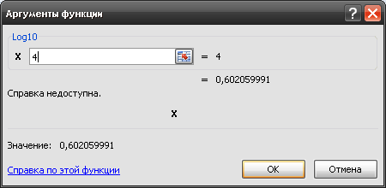

Функсияи Sin
Функсияи Sin синуси кунҷро ҳисоб мекунад. Аргумент дар радианҳо оварда мешавад. Барои градусҳоро ба радианҳо гардонидан чунин формуларо истифода бурдан лозим аст:
Кунҷ(дар радианҳо)=кунҷ(дар градусҳо)*pi/180
ки дар он ҷо pi=3.14159265358979 мебошад.
Функсия бузургиро бо тағйирёбандаи Double, ки дар диапазони аз -1 то 1 хобидааст, бозмегардонад.
Параметрҳо
Number | Аргументи ҳатмӣ, бо худ тағйирёбандаи Double, ки кунҷро дар радианҳо медиҳад, нишон медиҳад. Агар аргумент ҳамчун адад ҳисобида нашавад, он гоҳ хатогӣ дар вақти иҷроиш Type mismatch ҳосил мешавад.
Масалан:
Sub f1()
' Косинуси кунчи ростро хисоб мекунем
Dim MyAngle, retval, GradToRad
Const pi = 3.14159265358979 ' константаи pi - ро муайян мекунем
MyAngle = 90 ' кунчро дар градусхо нишон медихем
GradToRad = MyAngle * pi / 180 ' градусхоро ба радианхо мегардонем
retval = Sin(GradToRad) ' косинуси кунчи ростро хисоб мекунем
MsgBox retval
End Sub

Функсияи Cos
Функсияи Cos косинуси кунҷро ҳисоб мекунад. Аргумент дар радианҳо нишон дода мешавад. Барои градусҳоро ба радианҳо гардонидан чунин формуларо истифода бурдан лозим аст:
Кунҷ(дар радианҳо) = кунҷ(дар градусҳо) * pi/180
ки дар ин ҷо pi=3.14159265358979 мебошад.
Функсия бузургиро бо тағйирёбандаи Double, ки дар диапазони аз -1 то 1 хобидааст, бозмегардонад.
Параметрҳо
Number | Аргументи ҳатмӣ, бо худ тағйирёбандаи Double, ки кунҷро дар радианҳо медиҳад, нишон медиҳад. Агар аргумент ҳамчун адад ҳисобида нашавад, он гоҳ хатогӣ дар вақти иҷроиш Type mismatch ҳосил мешавад.

Масалан:
Sub f1()
' Косинуси кунчи ростро хисоб мекунем
Dim MyAngle, retval, GradToRad
Const pi = 3.14159265358979 ' константаи pi - ро муайян мекунем
MyAngle = 90 ' кунчро дар градусхо нишон медихем
GradToRad = MyAngle * pi / 180 ' градусхоро ба радианхо мегардонем
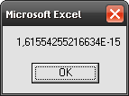
retval = Cos(GradToRad) ' косинуси кунчи ростро хисоб мекунем
MsgBox retval
End Sub

Функсияи Fix
Функсияи Fix(Fixed) қисми касрии ададро мепартояд ва адади бутунашро бозмегардонад. Ин функсия ба функсияи Int монанд мебошад. Фарқият байни функсияҳои Int ва Fix дар он аст, ки функсияи Int, барои мафҳуми аргументи адади мусбат, наздиктарин адади бутуни мусбӣ ва хурд ё баробари адади овардашударо бозмегардонад. Функсияи Fix бошад, наздиктарин адади бутуни мусбӣ ва калон ё баробари адади овардашударо бозмегардонад. Масалан функсияи Int ба чунин шакл нишон медиҳад: -8.4 в -9, функсияи Fix бошад, ба чунин шакл нишон медиҳад : -8,4 в -8.
Ифодаи Fix(Number) эквиваленти Sgn(Number) * Int(Abs(Number)) мебошад.
Функсия намуди додашудае, ки бо намуди додашудаи аргумент, ки дар худ қисми бутуни ададро дорад бозмегардонад.
Параметрҳо
Number | Аргументи ҳатмии Number метавонад ягон адади имконпазир ё адади намуди додашудаи Double нишон медиҳад. Агар аргумент маҳфуми Null дошта бошад, он гоҳ боз Null – ро бозмегардонад.

Эзоҳ
Агар мафҳуми аргумент дар диапазони маҳфуми имконпазири Double рост наояд, он гоҳ хатогӣ дар давраи иҷрокунӣ Overflow ҳосил мешавад. Агар аргумент тағйирёбандаи String дошта бошад, он гоҳ вай бояд бо худ ададеро нишон диҳад, вагарна хатогӣ дар давраи иҷрокунӣ Type mismatch ҳосил мешавад.
Масалан:
Sub f5()
' Дар мисоли мазкур
' функсияхои Int ва Fix кисми бутуни ададхоро бозмегардонад.
' Дар холати мусби будани аргумент Int
' наздиктарин адади бутуни мусбиро,
' ё ин ки хурд ё баробари адади овардашударо бозмегардонад,
' Fix бошад наздиктарин адади бутуни мусбиро,
' ё ин ки калон ё баробари адади овардашударо бозмегардонад.
Dim MyNumber
MyNumber = InputBox("Ракамхоро дохил намоед")
Select Case MyNumber
Case 1
MyNumber1 = Int(99.8) ' 99 - ро бозмегардонад
MsgBox MyNumber1
Case 2
MyNumber2 = Fix(99.2) ' 99 - ро бозмегардонад
MsgBox MyNumber2
Case 3
MyNumber3 = Int(-99.8) ' -100 - ро бозмегардонад
MsgBox MyNumber3
Case 4
MyNumber4 = Fix(-99.8) ' -99 - ро бозмегардонад
MsgBox MyNumber4
Case 5
MyNumber5 = Int(-99.2) ' -100 - ро бозмегардонад
MsgBox MyNumber5
Case 6
MyNumber6 = Fix(-99.2) ' -99 - ро бозмегардонад
MsgBox MyNumber6
End Select
End Sub
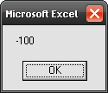

Мисолҳо доир ба функсияҳои математикӣ дар VBA
Ин барнома майдони S – и секунҷаи ABC – ро бо мафҳумҳои додашудаи тарафҳои a,b,c ҳисоб мекунад.
Sub m1()
Dim a, b, c, p, s As Double
a = Val(InputBox("Введите a")) 'ввод значения переменной a
b = Val(InputBox("Введите b")) 'ввод значения переменной b
c = Val(InputBox("Введите c")) 'ввод значения переменной c
'P - нимпериметр,S - майдон
p = (a + b + c)
s = Sqr(p * (p - a) * (p - b) * (p - c))
Cells(1, 1) = "Майдон="
Cells(1, 2) = s
Debug.Print a, b, c, p, s
End Sub
Майдон= | 43,47413
2 3 4 9 43,4741302385683

Дар барнома се адад додашудааст. Муайян мекунад, ки чунин секунҷа вуҷуд дорад ё на.
Sub m2()
Dim a, b, c As Double
a = Val(InputBox("Тарафи a - ро дохил намоед"))
b = Val(InputBox("Тарафи b - ро дохил намоед"))
c = Val(InputBox("Тарафи c - ро дохил намоед"))
If (a + b) > c And (b + c) > a And (a + c) > b Then MsgBox ("Секунча вучуд дорад") Else MsgBox ("Секунча вучуд надорад") 'операторро дар як сатр бароред
End Sub
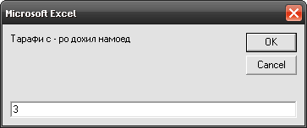
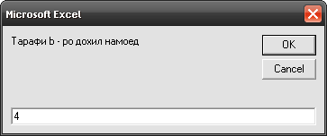
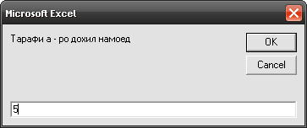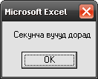
Барнома мафҳуми ифодаи ҳамаи a ва b – ро ҳисоб мекунад.
Sub Lin()
Dim a As Double, x As Double
a = Val(InputBox("а - ро дохил намоед"))
x = Val(InputBox("x - ро дохил намоед"))
b = 1 / (x) ^ (1 / 4) 'b - ро хисоб мекунем'
c = Sin(a ^ 2 + b ^ 2) 'C - ро хисоб мекунем
MsgBox ("Чавоб=" + Str(c))
End Sub
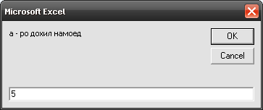
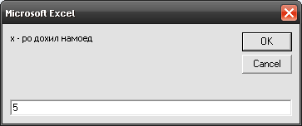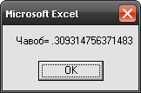

Рўйхати адабиётҳои истифодабурдашуда
- www.excelworld.ru/stuff/vba_function/math/abs/18-1-0-6‎
- msdn.microsoft.com/ru-ru/library/thc0a116.aspx‎
- on-line-teaching.com/vba/lsn0106.html‎
- ru.wikipedia.org/wiki/Visual_Basic_for_Applications‎
- http://gendocs.ru/v10326/лекции_по_vba_vba_visual_basic_for_application

